|  |
| --- |
| 合同管理项目 |
| 用户操作手册 |

目录

一、总览 4

二、 合同管理操作步骤描述 4

1 合同类型维护 4

1.1 新增合同类型 5

1.2 修改合同类型 5

2 合同模板下载 6

2.1 合同模板下载 6

3 合同申请单维护 6

3.1 合同申请单录入 7

3.2 修改申请单 7

3.3 查看申请单 8

3.4 删除申请单 8

3.5 报送申请单 8

3.6 撤回申请单 9

3.7 OA信息 9

3.8 附件信息 10

4 合同PDF下载 10

4.1 PDF下载 10

5 合同用印前核对 11

6 合同用印&撤销 11

6.1 撤销核对 12

6.2 用印 12

7 扫描件上传 12

8 合同归档 13

8.1 归档 14

8.2 撤销扫描件 14

9 合同请款单维护 15

9.1 新增请款单 15

9.2 修改请款单 17

9.3 删除请款单 17

9.4 报送请款单 17

9.5 OA信息 18

9.6 附件信息 18

10 合同终止 18

# 业务流程图

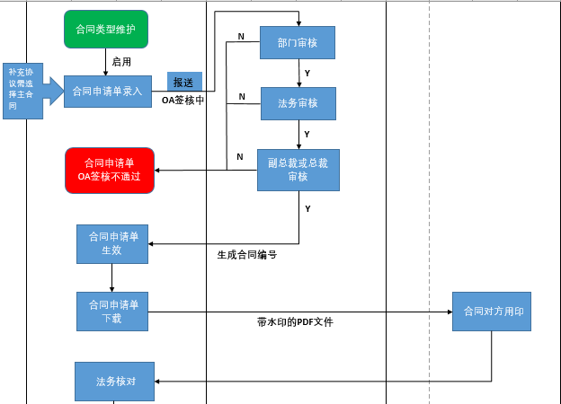

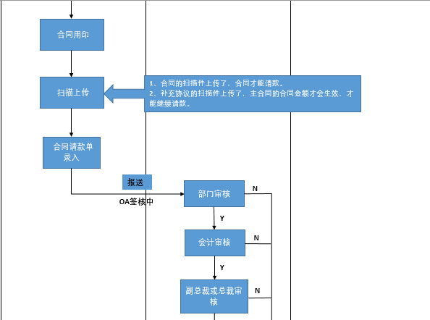

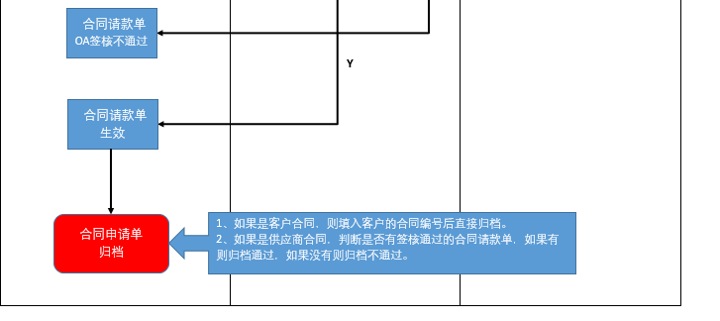

# 合同管理操作步骤描述

登录http://172.16.200.21:8082/地址，输入用户名和密码（密码为OA密码），进入首页，选择集团，之后选择合同管理

# 合同类型维护

|  |  |
| --- | --- |
| **序号** | **菜单路径** |
| 1 | 合同管理—合同类型维护 |

步骤1：通过菜单路径进入如下界面；

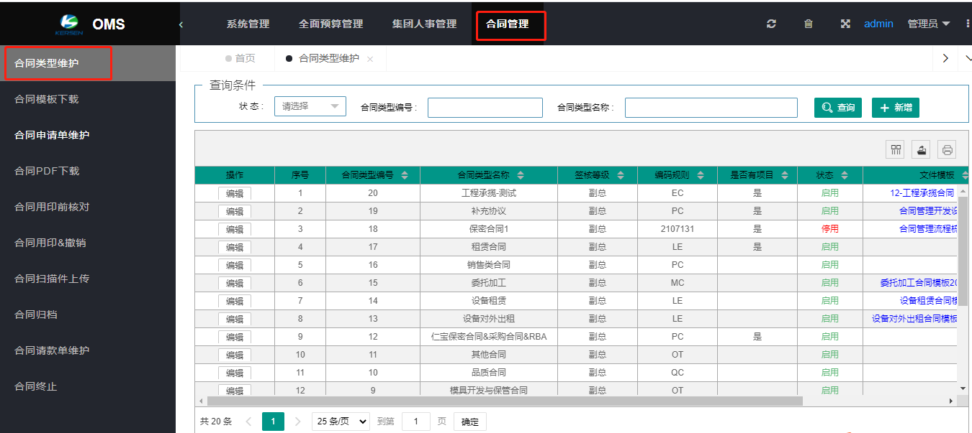

## 新增合同类型

步骤：点击“新增”按钮进入以下页面，在这个页面可以维护合同类型的名称、签核等级、编码规则、是否有项目、状态，上传合同模板，输入内容之后保存 数据

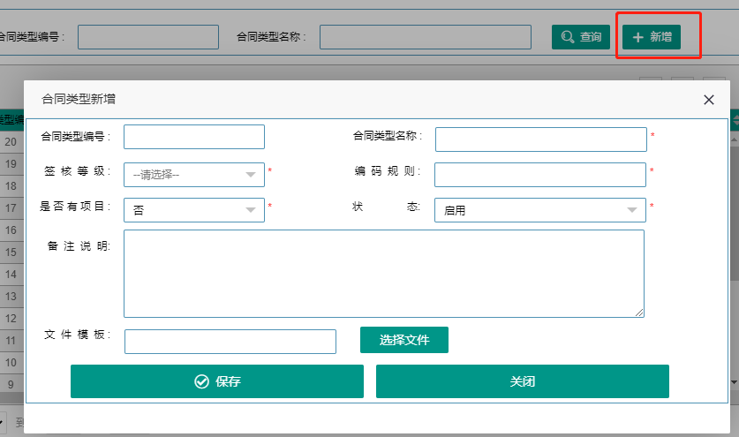

## 修改合同类型

步骤：点击“编辑”按钮进入以下页面即可修改相应的信息，（注意：如果是启用状态就只能修改状态，否则可以修改全部信息）

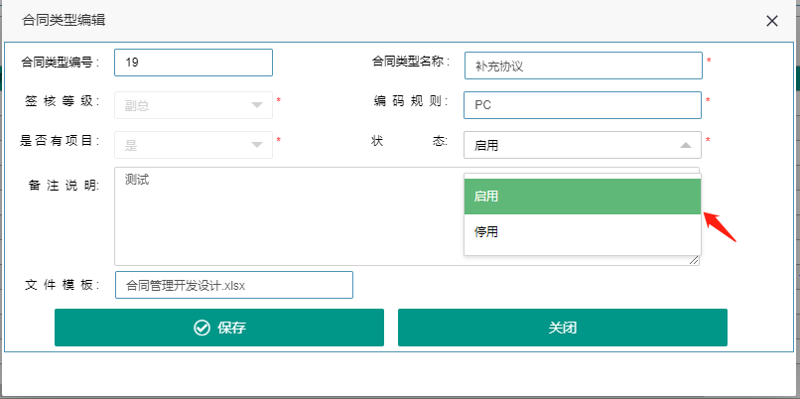

# 合同模板下载

## 合同模板下载

通过菜单路径进入以下页面，点击“文件名”即可下载合同模板

|  |  |
| --- | --- |
| **序号** | **菜单路径** |
| 2 | 合同管理——合同模板下载 |

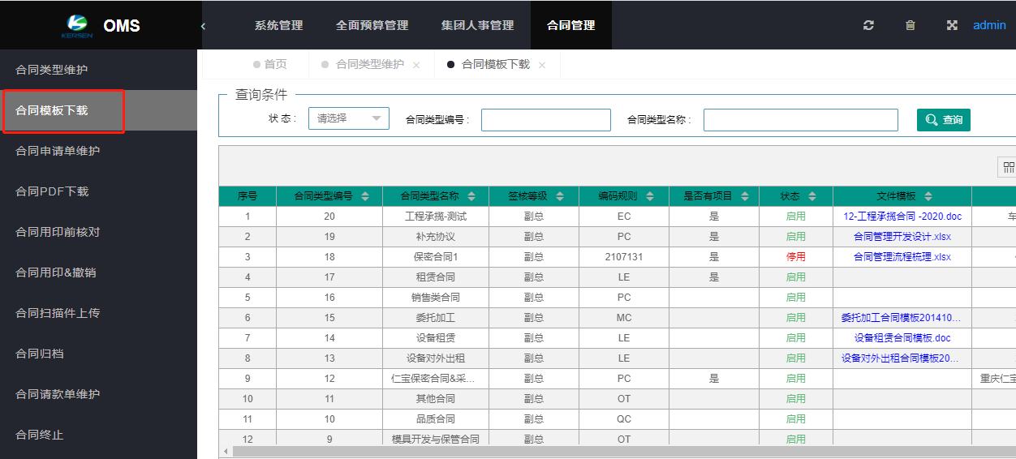

# 合同申请单维护

|  |  |
| --- | --- |
| **序号** | **菜单路径** |
| 3 | 合同管理—合同申请单维护 |

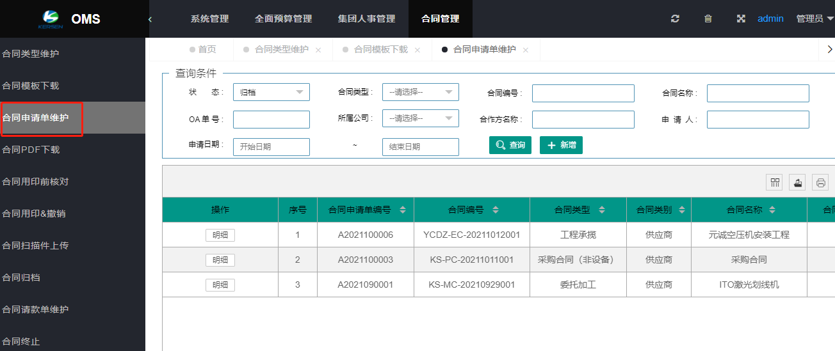

## 合同申请单录入

步骤：点击“新增”按钮，输入申请单的相关内容进行保存

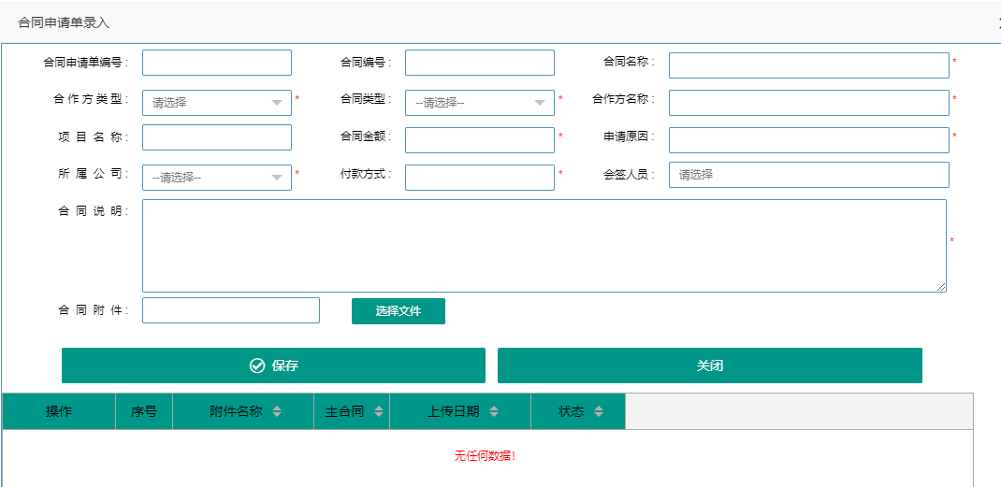

## 修改申请单

步骤：点击“编辑”按钮查看申请单相应的内容，修改之后进行保存 (注意：申请单只能在报送之前修改)

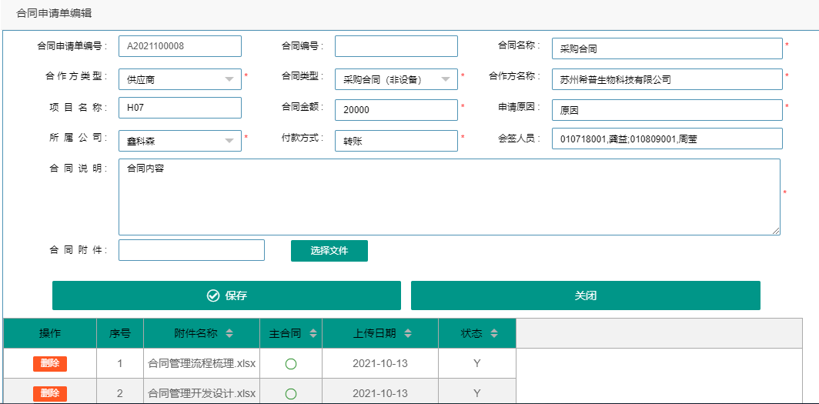

## 查看申请单

步骤：点击“明细”即可查看申请单相应的信息

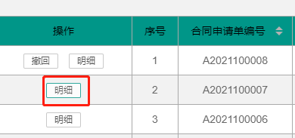

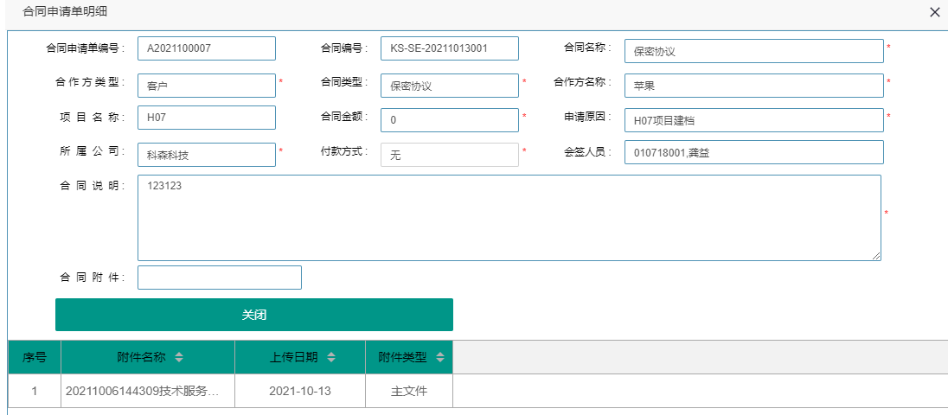

## 删除申请单

点击“删除”按钮之后即可删除此申请单(注意：申请单只能在报送之前删除)

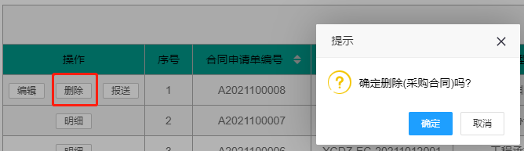

## 报送申请单

步骤：点击“报送”之后输入提交原因（原因可以为空），点击“确定”之后就生成了OA单号，进行OA签核，签核通过后 自动生成合同编号，状态更新为 “生效”（仅录入状态可报送）

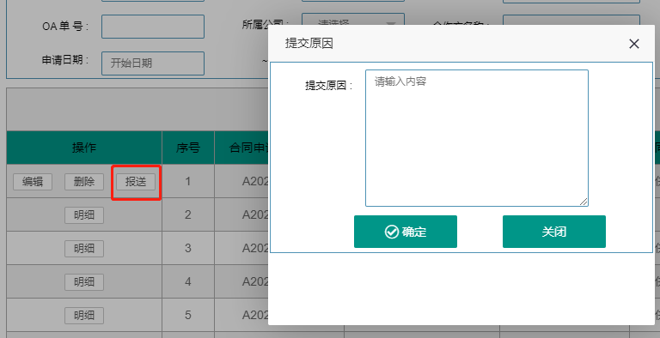

## 撤回申请单

步骤：在申请单报送之后，法务部签核之前可以撤回申请单（仅OA签核中可撤回，撤回之后状态更新为“录入”）

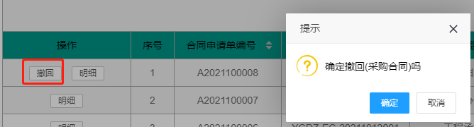

## OA信息

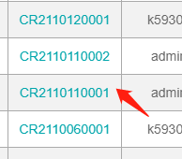

点击OA单号，进入以下界面，查看OA单的签核信息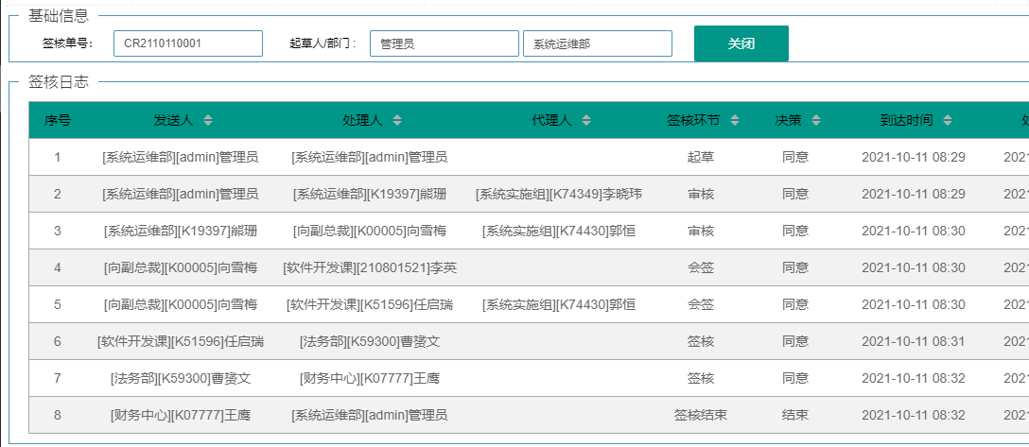

## 附件信息

步骤：点击 “附件”进入以下界面，可查看并下载相应的附件

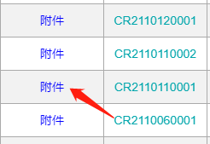

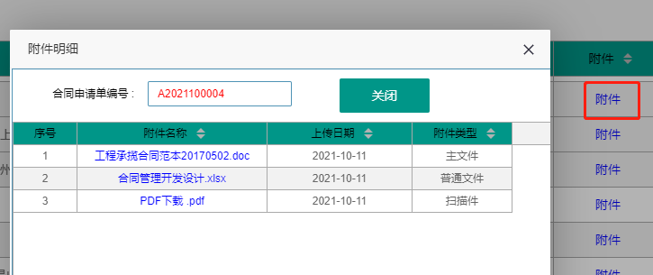

# 合同PDF下载

|  |  |
| --- | --- |
| **序号** | **菜单路径** |
| 4 | 合同管理—合同PDF下载 |

## PDF下载

通过菜单路径进入如下界面，点击PDF下载按钮（仅生效状态可以下载），可下载一个压缩包（包括主文件加水印和页眉页脚的PDF文件和填写了相应信息的合同流转单）

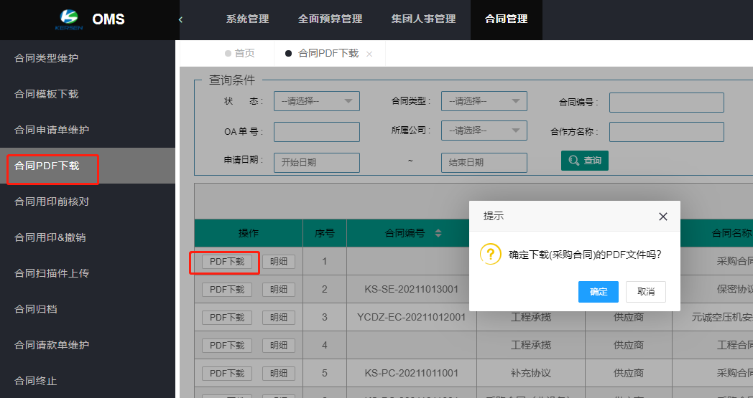

# 合同用印前核对

## 合同用印前核对

|  |  |
| --- | --- |
| **序号** | **菜单路径** |
| 5 | 合同管理—合同用印前核对 |

通过菜单路径进入如下界面，点击核对按钮，可核对申请单（仅生效 状态可核对）

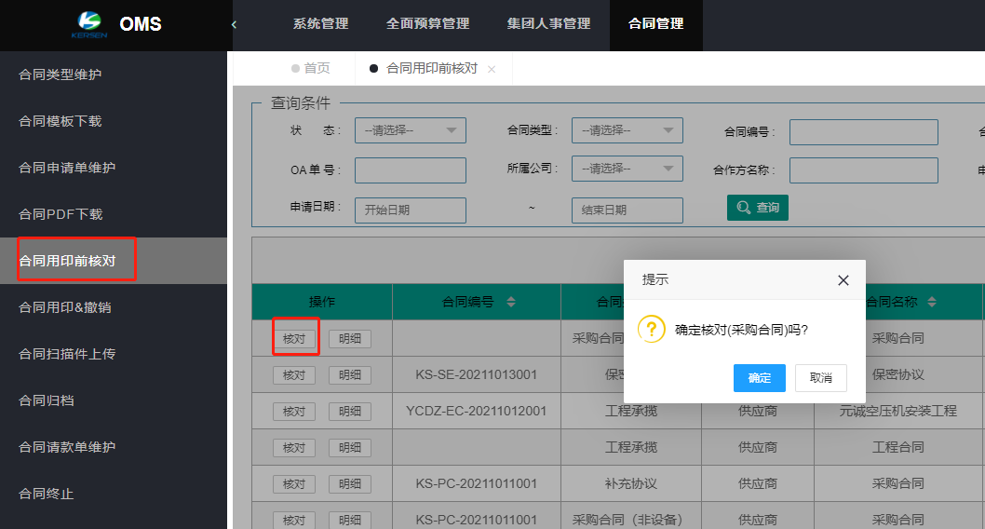

# 合同用印&撤销

|  |  |
| --- | --- |
| **序号** | **菜单路径** |
| 6 | 合同管理—合同用印&撤销 |

## 撤销核对

通过菜单路径进入如下界面，点击“撤销核对”（仅 核对 状态可撤回核对），输入撤销原因，点击“确定”（撤销原因可为空），撤销之后可重新核对

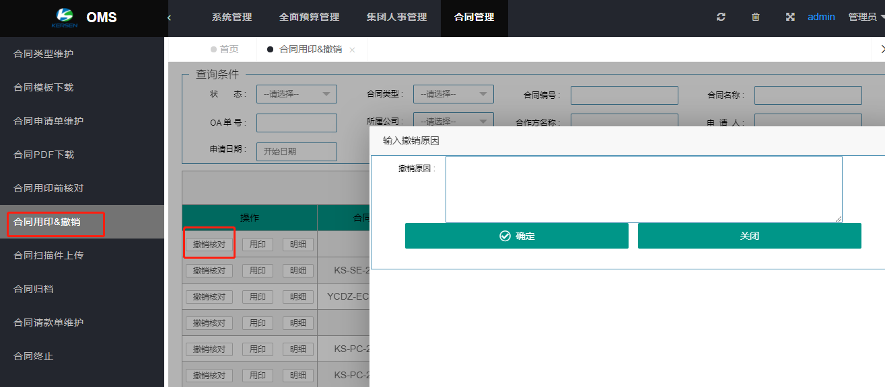

## 用印

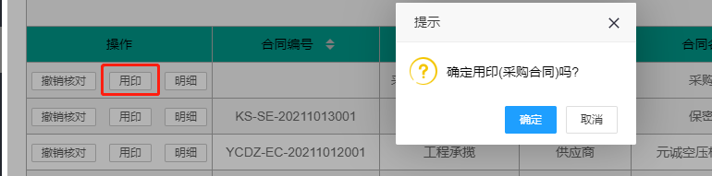

# 扫描件上传

|  |  |
| --- | --- |
| **序号** | **菜单路径** |
| 7 | 合同管理—扫描件上传 |

通过菜单路径进入以下页面，点击“上传扫描件”，点击“确定”后进入图2，选择扫描件后保存数据上传文件（仅用印状态可删除扫描件）

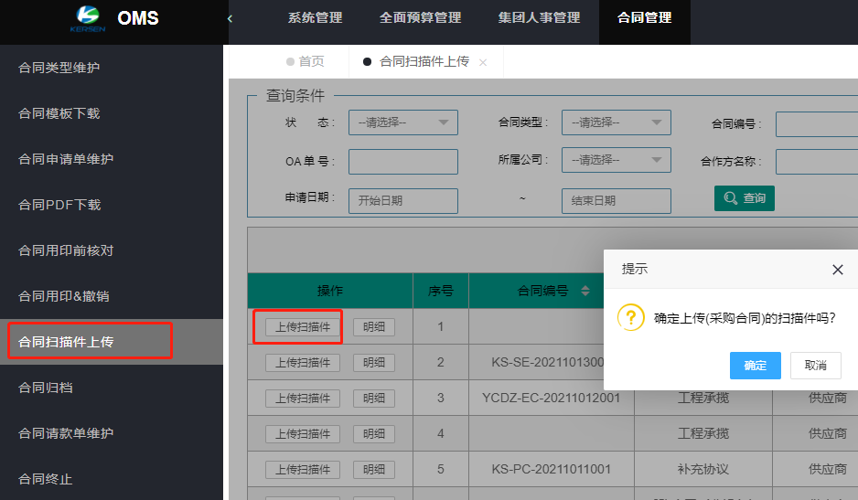

图1

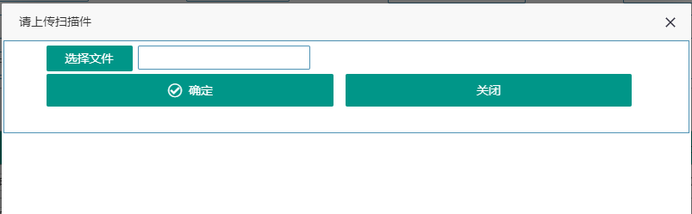

图2

# 合同归档

|  |  |
| --- | --- |
| **序号** | **菜单路径** |
| 8 | 合同管理—合同归档 |

通过菜单路径进入如下界面

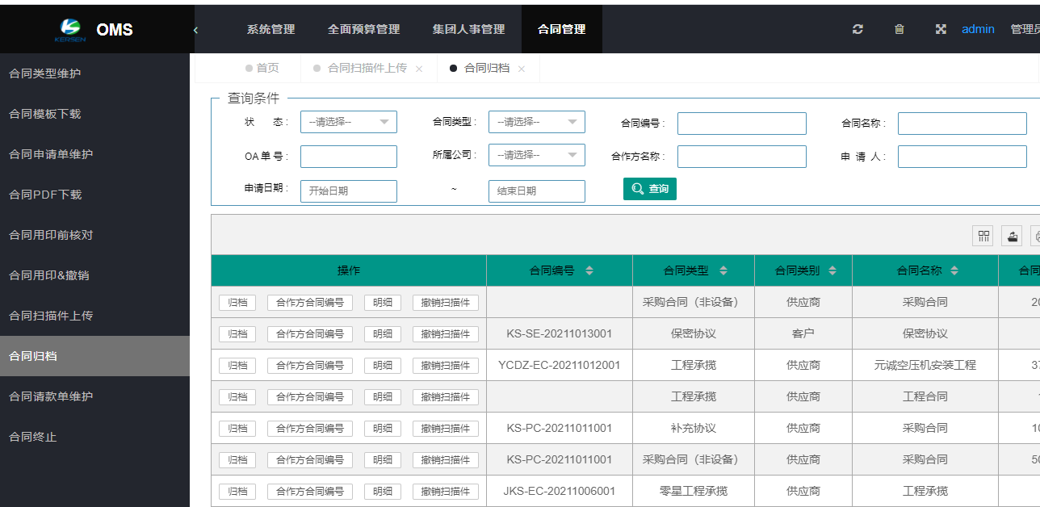

## 归档

如果是供应商合同，且有签核通过的OA单，点击“归档”按钮进行归档（仅 扫描 状态可归档）

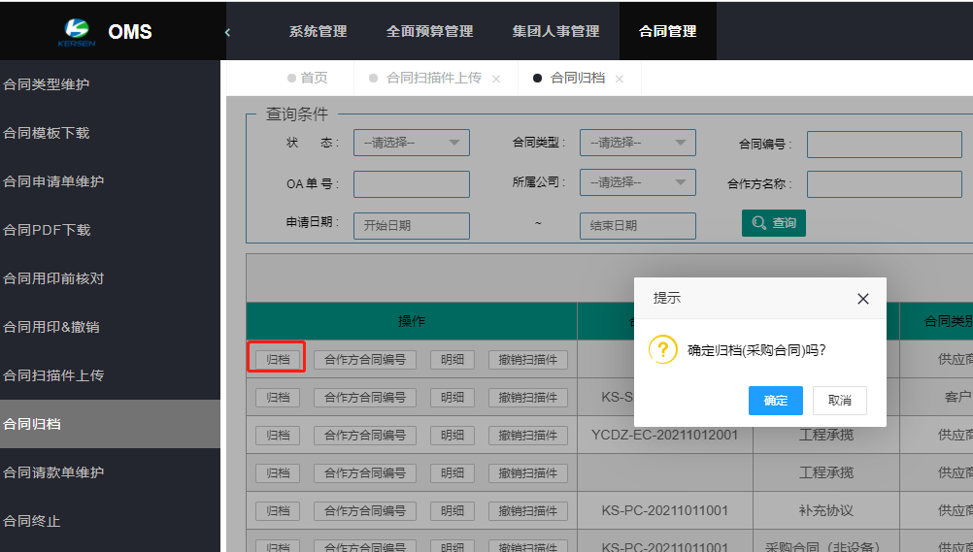

如果是客户合同，输入客户合同编号保存后，点击“归档”按钮进行归档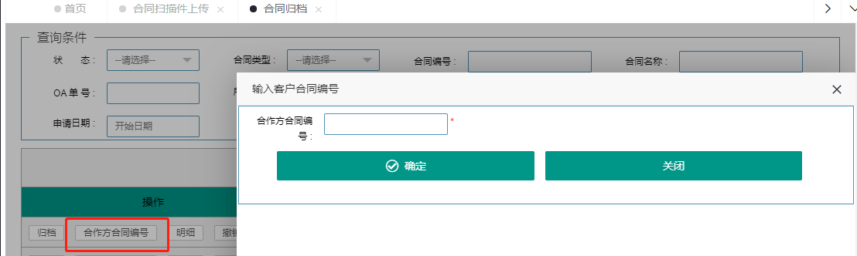

## 撤销扫描件

点击“撤销扫描件”按钮，进入以下页面，输入撤销原因 保存（原因可为空），撤销之后可重新上传扫描件（仅扫描 状态可撤销 扫描件）

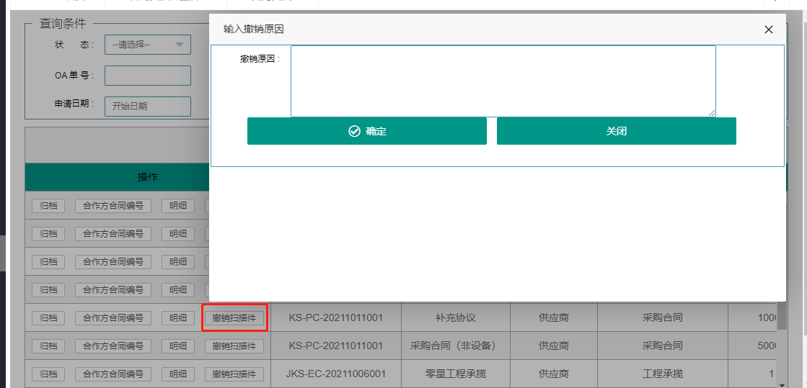

# 合同请款单维护

|  |  |
| --- | --- |
| **序号** | **菜单路径** |
| 9 | 合同管理— 合同请款单维护 |

通过菜单路径进入如下界面

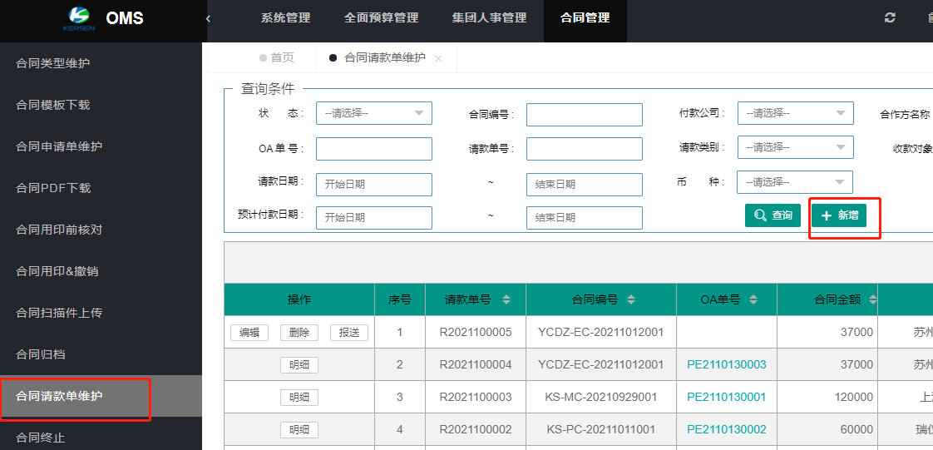

## 新增请款单

步骤1：点击“新增”按钮，进入以下页面

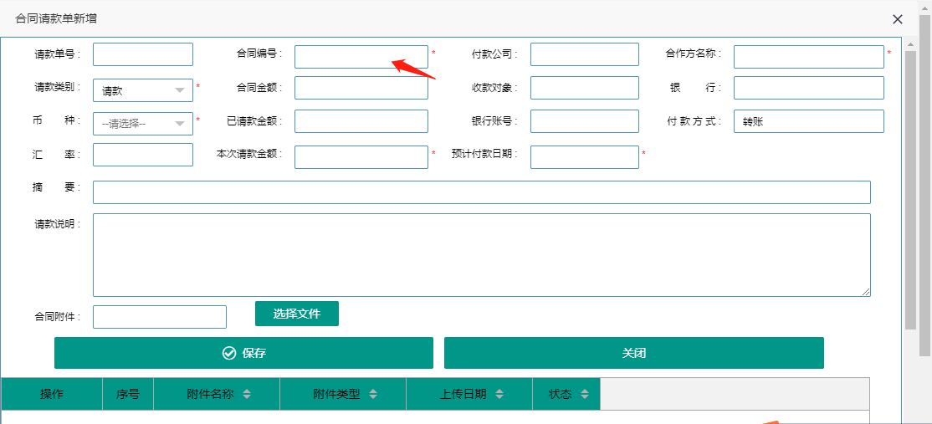

步骤2：点击合同编号的输入框，在以下页面选择合同申请单（已生效的），可 带出相应的信息

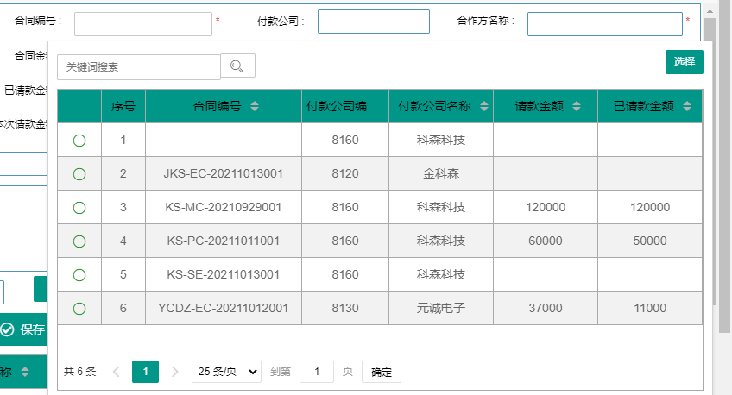

步骤3：选择合同编号之后，选择币种，输入本次请款金额、预计付款日期、摘要、请款说明，选择合同附件，保存数据

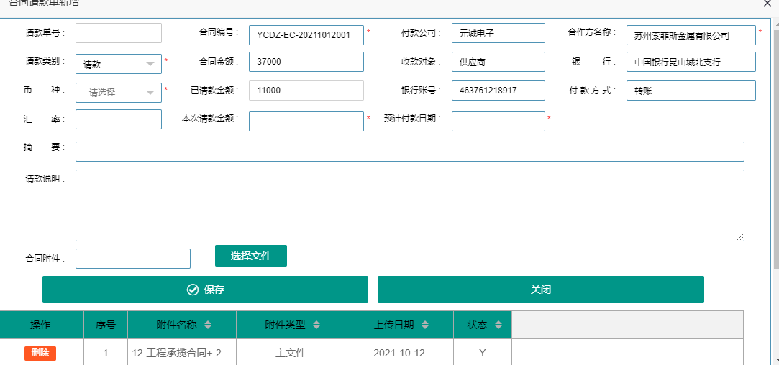

## 修改请款单

步骤1：点击“编辑”按钮，进入以下页面，修改相应信息，保存数据(注意：请款单只能在报送之前修改)

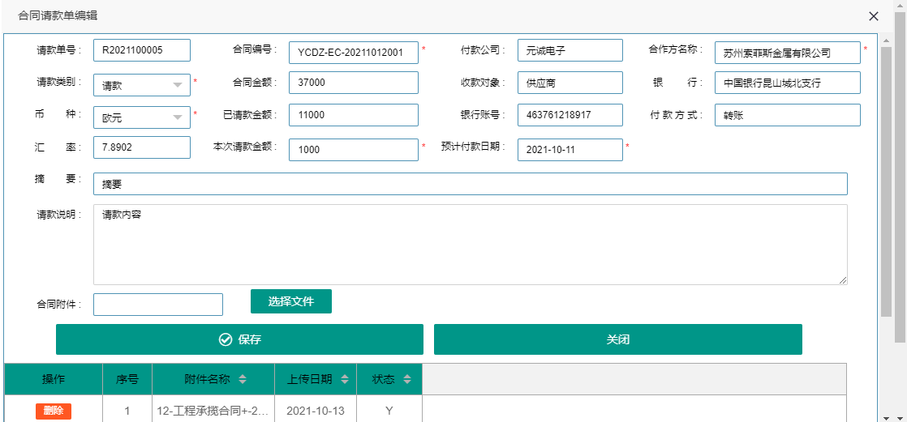

## 删除请款单

点击“删除”按钮，确定之后即可删除此请款单

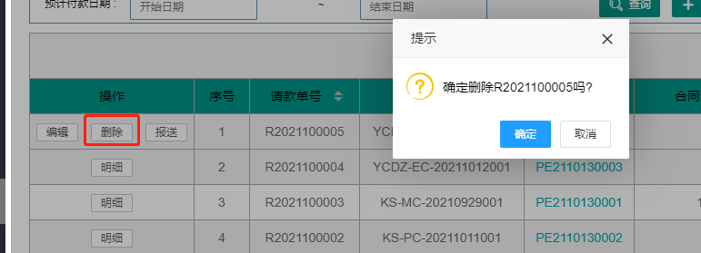

## 报送请款单

点击“报送”之后输入报送原因（原因可为空）确定，生成OA单号，进行OA签核

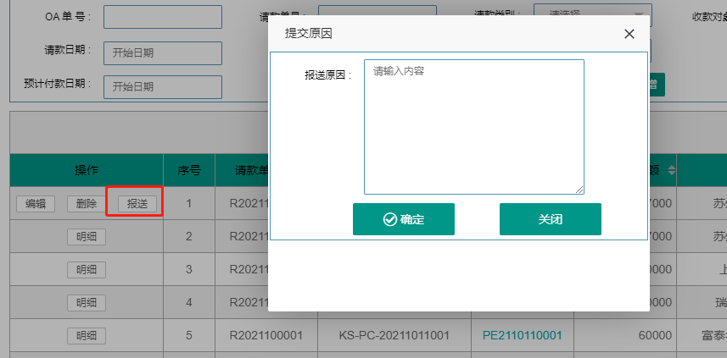

## OA信息

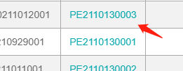

点击OA单号，进入以下界面，查看OA单的签核信息

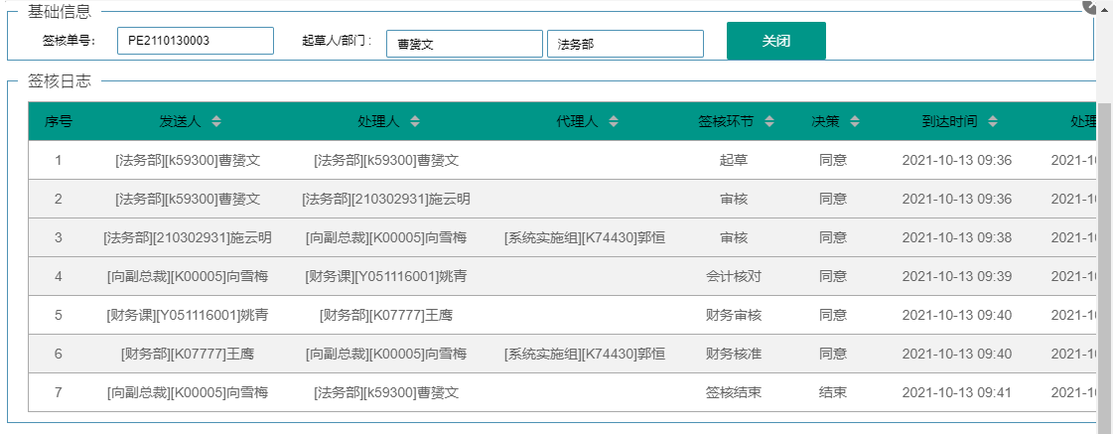

## 附件信息

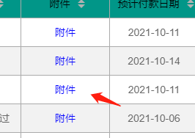

步骤：点击“附件”进入以下界面，查看并下载对应的文件

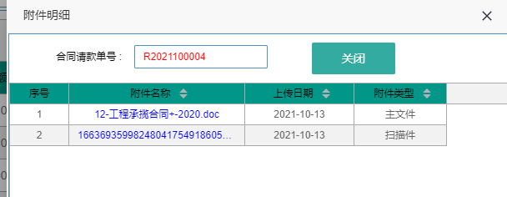

# 合同终止

## 合同终止

|  |  |
| --- | --- |
| **序号** | **菜单路径** |
| 10 | 合同管理—合同终止 |

通过菜单路径进入如下界面 ，点击“合同终止”按钮，确定即可终止合同（终止之后不能进行任何操作）

